Муниципальное бюджетное общеобразовательное учреждение
средняя общеобразовательная школа №10
имени Дважды Героя Советского Союза Б.Ф. Сафонова

Внеклассное мероприятие, посвящённое
225-летию со дня рождения А.С. Пушкина
«Герои сказок А.С. Пушкина в технике айрис-фолдинг»
(для обучающихся 5-6 классов)

Автор: Швецова Татьяна Сергеевна
Российская Федерация, Мурманская область, г. Мончегорск
Учитель труда (технологии) МБОУ СОШ №10 имени Дважды Героя Советского Союза Б.Ф. Сафонова
Номинация: «Лучшая методическая разработка внеурочного мероприятия, посвященного празднованию 225-лнтия А.С. Пушкина»

Мончегорск 2024 г.

Структура и содержание
Тема: Методическая разработка внеклассного мероприятия для 5-6 классов «Герои сказок А.С. Пушкина в технике айрис-фолдинг»
Цель: создание индивидуального художественного продукта на основе сказок А.С. Пушкина
Задачи:
1. Образовательные
– Обеспечить реализацию интегрированного подхода в изучении творчества А.С. Пушкина;
– Закрепить и систематизировать знания обучающихся о биографии А.С. Пушкина, выявлять персонажей сказок А. С. Пушкина по загадкам;
– Познакомить и обучить технике айрис-фолдинг;
– Закрепить и расширить теоретические знания и практические умения;
2. Развивающие
– Развивать интерес к литературе и искусству;
– Развивать творческие способности, воображение и художественный вкус;
– Развивать навыки коммуникации, обратной связи с возможностью дальнейших инициатив;
– Развивать способности к восприятию, вниманию, логическому мышлению, анализу, синтезу, сравнению, обобщению, установлению причинно-следственных связей;
– Формировать положительный эмоциональный фон в русских литературных традициях;
- Развивать познавательный интерес, используя связи изучаемых предметных областей с предметами окружающей жизни.
3. Воспитательные
– Обеспечить целостное эстетическое восприятие мира детьми;
– Приемами своего предмета формировать чувства патриотизма и любви к Родине;
– Способствовать ликвидации разрыва между теорией и практикой;
– Участвовать в организации и проведении выставок творческих работ учащихся.
Форма организации: внеклассное мероприятие
Принципы отбора материала:
- актуальность, инновационность;
- научность, доступность, последовательность;
- за рамками школьной программы;
- интеграция областей науки (литература, МХК, изобразительное искусство, технология, труд)
Принципы организации образовательной деятельности:
- творческий деятельностный подход с элементами исследования.
Планируемые результаты:
Прогнозируемые результаты: художественный продукт
Личностные результаты: личностная оценка, самоопределение профилизация.
Метапредметные результаты: владение разнообразными умениями и навыками, теоретическими и практическими.
Предметные результаты:
К концу урока каждый учащийся должен знать:
– ответы на рейбусы;
– вспомнить сказки А.С. Пушкина;
– о технике айрис-фолдинг.
Уметь:
– совершенствовать моторику рук в последовательности действий в технике айрис-фолдинг;
– освоить алгоритм работы;
– переносить знания в новые ситуации;
– прогнозировать новые формы.
Перечень оборудования кабинета к мероприятию: компьютер, мультимедийный проектор, принтер, портрет А. С. Пушкина, книги со сказками Пушкина, иллюстрации к сказкам; айрис-шаблоны; образец готовой работы; картон белый (цветной); цветная бумага (может использоваться крепированная бумага или ленты, фольга); клей ПВА (или карандаш); скотч; простой карандаш; ножницы.

Структура мероприятия
План
1. Организационная часть, актуализация темы, мотивационный момент.
2. Погружение в тему, краткая биография А.С. Пушкина.
3. Систематизация знаний «Сказочный ребус» на основе игровых технологий.
4. Изучение нового материала, знакомство с техникой айрис-фолдинг.
5. Практическая работа учащихся, изготовление моделей.
6. Рефлексия
7. Афиширование результатов, организация выставки готовых работ в технике айрис-фолдинг.
Сценарий внеурочного мероприятия
1. Организационный момент. (2 мин)
Учитель: Добрый день, дорогие мои гости! (1 слайд) Приглашаю вас на внеклассное мероприятие «Герои сказок А.С. Пушкина в технике айрис-фолдинг».
А.С. Пушкин сопровождает нас всю жизнь. С самого раннего детства, когда мы не умели еще читать, самые родные и близкие люди читали нам вслух: “У Лукоморья дуб зеленый…”. Каждый из нас знает и любит сказки А.С. Пушкина. Это удивительный мир фантазии, добра, красоты, поэзии, изящного юмора и бесконечно богатого русского слова.
2. Основная часть (30 мин)
2 слайд (Биография) Родился 6 июня 1799 года в Москве в дворянской семье. С 1805 по 1810 год много времени проводил у бабушки в подмосковном селе Захарове.
В 12 лет поступил в Царскосельский лицей под Петербургом. Там увлёкся литературой, написал первые стихи и познакомился с известными поэтами.
После окончания лицея (в 1817 году) поэт остался жить в Санкт-Петербурге и поступил на государственную службу.
Через 3 года Пушкина отправили в ссылку: сначала на юг, а потом в село Михайловское. Только спустя 6 лет (в 1826 году) он вернулся из ссылки.
В 1830 году Пушкин посватался, а в 1831 году женился на Наталье Гончаровой. Перед женитьбой он уехал в имение в Болдино, где вынужден был задержаться из-за карантина. Этот период в творчестве Пушкина называют Болдинской осенью, в течение которой он написал большое количество литературных произведений разных жанров, такие как «Дубровский», «Капитанская дочка» и многие другие.
8 февраля 1837 года Пушкин стрелялся на дуэли с Дантесом, был смертельно ранен и скончался 10 февраля в своём доме на Мойке.
3-6 слайд «Сказочные ребусы» Ребята делятся на 2 команды и получают задания ребусы (приложение 1), отгадав их обменивают ответы соответственно на айрис-шаблоны (Приложение 2). (У каждой команды есть памятка по правилам разгадывания ребусов (Приложение 3).
Разгадав ребус, узнаете название волшебного предмета. Назовите сказку по предмету.
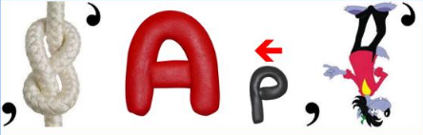
ЗЕРКАЛО
Разгадав ребус, узнаете название волшебного фрукта.
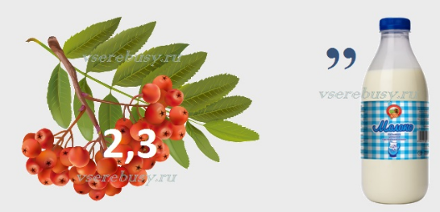
ЯБЛОКО
Отгадав ребус, узнаете, кто самый затейный.
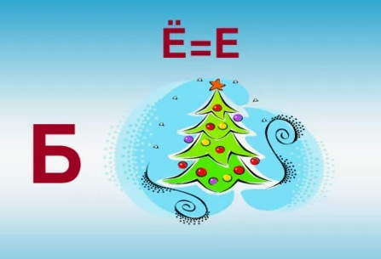
БЕЛКА
Отгадав ребус, назовите имя персонажа из сказки А.С. Пушкина. Золотая рыбка
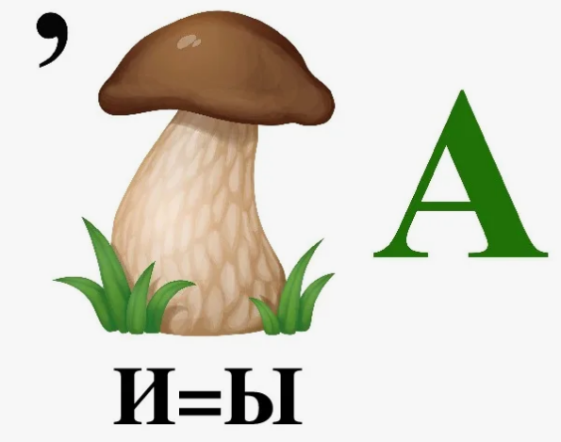
РАБКА
Отгадав ребус, узнаете, кто самый ученый
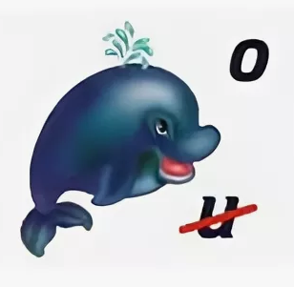
КОТ
Отгадав ребус, узнаете, что по морю плывет
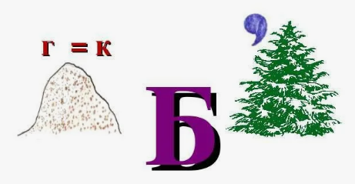
КОРАБЛЬ
Отгадав ребус, узнаете, кто сидит на ветвях дуба. Русалка
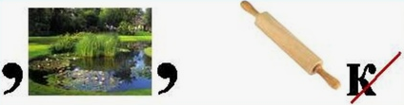РУСАЛКА
Этот сказочный персонаж помогал царю охранять границы государства, назови имя персонажа из сказки. Золотой петушок
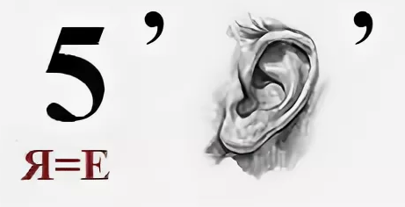
ПЕТУХ
7-9 слайд
Iris Folding (айрис фолдинг) – заполнение вырезанной по контуру картинки разноцветными полосками.
Впервые техника айрис-фолдинг (от англ. Iris Folding - радужное складывание) появилась в Голландии. Голландские мастера использовали цветную бумагу, которая выкладывалась под определенным углом на заранее приготовленные шаблоны. В итоге получались очень красочные работы. В наше время используют не только различные виды цветной бумаги и картона, но и ткань, ленты, листья деревьев и т. д.
Техника айрис-фолдинг не требует специальных инструментов, что позволяет сделать её доступной для всех.
В технике айрис-фолдинг могут быть изготовлены открытки, блокноты, коллажи и многое другое.
Подделки смотрятся оригинально, эффектно за счёт скученных полосок бумаги. Особенно если сама работа выполнена не только с помощью цветной бумаги, но и с помощью фольги, бумаги для скрапбукинга, полосок из атласной ленты. Ведь именно разнообразие материала, создаёт более интересный результат.
Технология айрис-фолдинг основана на аккуратном наклеивании разноцветных полос в соответствии с трафаретом.
Принцип айрис-фолдинга заключается в следующем:
1. Выбранный фрагмент рисунка вырезается по контуру.
2. С обратной стороны на рисунок наклеиваются (клеем или скотчем) полоски цветной бумаги строго в определенном порядке, в соответствии с заранее приготовленным шаблоном или с составленной схемой.
3. Изнаночная сторона заклеивается чистым листом бумаги.
4. Готовая работа, если это необходимо, дополняется деталями.
10 слайд По окончании выполненных работ каждый ученик продолжает предложение с экрана на доске:
сегодня я узнал…
было интересно…
было трудно…
я выполнял задания…
я понял, что…
теперь я могу…
я почувствовал, что…
я приобрел…
я научился…
у меня получилось …
я смог…
я попробую…
меня удивило…
урок дал мне для жизни…
мне захотелось…
Выставка готовых работ, намеченная в конце мероприятия, станет кульминацией усилий учеников. Она создаст платформу для взаимодействия с более широкой аудиторией, потенциально включающей родителей, учеников других классов. Участники смогут не только продемонстрировать свои достижения, но и обсудить процесс создания, делясь своими впечатлениями и мастерством с другими. Это взаимодействие создаст чувство совместного достижения, что существенно укрепит коллективный дух и желание участвовать в аналогичных инициативах в будущем.
После выставки предполагается собрать обратную связь, которая послужит основой для анализа успешности мероприятия и выявления областей, требующих доработки. Ребята смогут делиться своим опытом, рассказывать о том, что им понравилось, а что вызвало трудности. Такой анализ позволит улучшить будущие мероприятия, сделать их более интересными и вдохновляющими для учеников.
Дальнейшие инициативы могут включать продолжение работы с другими произведениями Пушкина или с творчеством других классиков русской литературы, расширяя горизонты внеурочной работы. Коллаборация с преподавателями литературы может помочь интегрировать айрис-фолдинг как метод визуального обучения, что сделает процесс изучения литературы более разнообразным и доступным.

Список информационных источников:
1. Гладилина И.П. Развитие творческих способностей в учебно-воспитательной деятельности / И.П. Гладилина // Воспитание школьников - 2019. - [№ 9, с. 167.]
2. Айрис фолдинг – модная техника рукоделия с необычными эффектами./ Женские увлечения. – Текст: электронный. – URL: https://zhenskie-uvlecheniya.ru/ajrisfolding-texnika-rukodeliya (дата обращения 20.10.2024).
3. Компоненты творческих способностей. – Текст: электронный. – URL:
https://studfiles.net/preview/3191907/page:3/ (дата обращения 21.10.2024).
Наука и просвещение в современной России
4. Краткая биография Пушкина https://obrazovaka.ru/alpha/p/pushkin-aleksandr-sergeevich-pushkin-aleksandr-sergeyevich (дата обращения 21.10.2024)
5. Мастер-класс по технологии айрис-фолдинг https://infourok.ru/masterklass-po-tehnologii-ayresfolding-3328132.html (дата обращения 25.10.2024)

